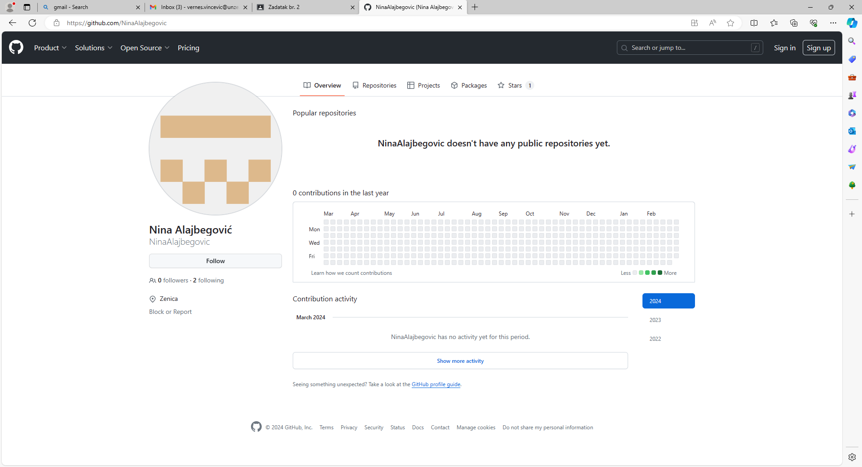

Primjer: Izgled vaseg GitHub